起點 | 寶可夢-  神獸 | 超夢  1000 | 奈克洛茲瑪  600 | 鳳王  700
拉帝歐斯  1100 | Pokémon  大富翁  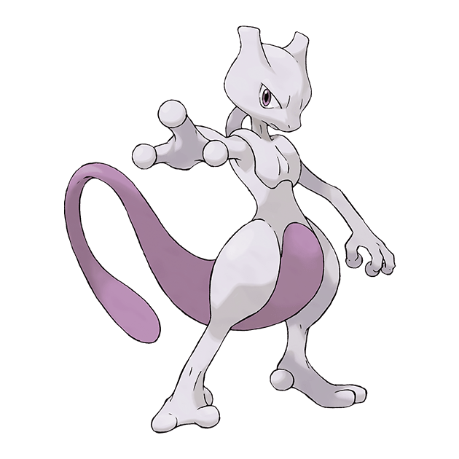 |  |  | 阿爾宙斯  1200
超夢  900 |  |  |  | 固拉多  500
閃電鳥  300 |  |  |  | 基格爾德  2000
急凍鳥  300 |  |  |  | 雪拉比  400
火焰鳥  300 |  |  |  | 迪奧西斯  1200
洛奇亞  2500 | 露奈雅拉  1200 | 烈空坐  600 | 拉迪婭斯  800 | 拉迪傲斯  1600

